АДМИНИСТРАЦИЯ
ПЕРВОМАЙСКОГО СЕЛЬСКОГО ПОСЕЛЕНИЯ
ПОДГОРЕНСКОГО МУНИЦИПАЛЬНОГО РАЙОНА
ВОРОНЕЖСКОЙ ОБЛАСТИ

ПОСТАНОВЛЕНИЕ

от 17 июня 2024 № 17
х. Суд-Николаевка

Об утверждении схемы размещения
нестационарных торговых объектов.

В целях обеспечения доступности товаров для населения, формирования конкурентной среды, руководствуясь Федеральным законом от 28.12.2009 года № 381-ФЗ «Об основах государственного регулирования торговой деятельности в Российской Федерации», Законом Воронежской области от 30.06.2010 года № 68-ОЗ «О государственном регулировании торговой деятельности на территории Воронежской области», приказом департамента предпринимательства и торговли Воронежской области от 15.04.2024 № 41 «Об утверждении порядка разработки и утверждения схемы размещения нестационарных торговых объектов органами местного самоуправления муниципальных образований на территории Воронежской области», Уставом Первомайского сельского поселения

п о с т а н о в л я ю:

1. Утвердить карту - схему размещения нестационарных торговых объектов на территории Первомайского сельского поселения сроком на 5 лет в виде текстового документа согласно приложению №1 к настоящему постановлению.
2. Утвердить графическую часть схемы сроком на 5 лет согласно приложению №2 к настоящему постановлению.
3. Постановление администрации Первомайского сельского поселения Подгоренского муниципального района Воронежской области от 01.03.2018 г. № 11 «Об утверждении схемы размещения нестационарных торговых объектов» признать утратившим силу.
4. Настоящее постановление вступает в силу с даты официального опубликования (обнародования) в Вестнике муниципальных правовых актов Первомайского сельского поселения Подгоренского муниципального района и обнародования в соответствии с порядком, предусмотренным статьей 45 Устава Первомайского сельского поселения.
5. Контроль за выполнением настоящего постановления оставляю за собой.

Глава Первомайского
сельского поселения И.В. Белодедова

Приложение № 1 к постановлению
администрации Первомайского сельского поселения от 17.06.2024 № 17

Карта-схема размещения нестационарных торговых объектов
(текстового документа)

№ п/п | Адрес (месторасположение) | Площадь торгового объекта | Кол-во нестационарных торговых объектов (max) | Тип нестационарного торгового объекта | Группа товаров | Период размещения | информация
1 | Воронежская область, Подгоренский район, х. Суд-Николаевка, ул. Садовая, напротив дома № 13 | 20 м2 | 2 торговых объекта | Передвижной торговый объект автолавка | смешанные, с преобладанием 80% продовольственных товаров. | круглогодично | МСП
2 | Воронежская область, Подгоренский район, х. Суд-Николаевка, ул. Заречная, напротив дома № 25 | 20 м² | 2 торговых объекта | Передвижной торговый объект  автолавка | смешанные, с преобладанием 80% продовольственных товаров. | круглогодично | МСП
3 | Воронежская область Подгоренский район х. Покровка, ул. Полевая, напротив дома № 2 | 20 м² | 2 торговых объекта | Передвижной торговый объект автолавка | смешанные, с преобладанием 80% продовольственных товаров. | круглогодично | МСП
4 | Воронежская область Подгоренский район х. Покровка, ул. Полевая, напротив дома № 12 | 20 м² | 2 торговых объекта | Передвижной торговый объект автолавка | смешанные, с преобладанием 80% продовольственных товаров. | круглогодично | МСП
5 | Воронежская область Подгоренский район  х. Марс, напротив Пруда «Попов ручей» | 20 м² | 1 торговый объект | Передвижной торговый объект автолавка | непродовольственные товары | сезонно | МСП

Приложение № 2
к постановлению администрации
Первомайского сельского поселения
от 17.06.2024 № 17

х. Покровка
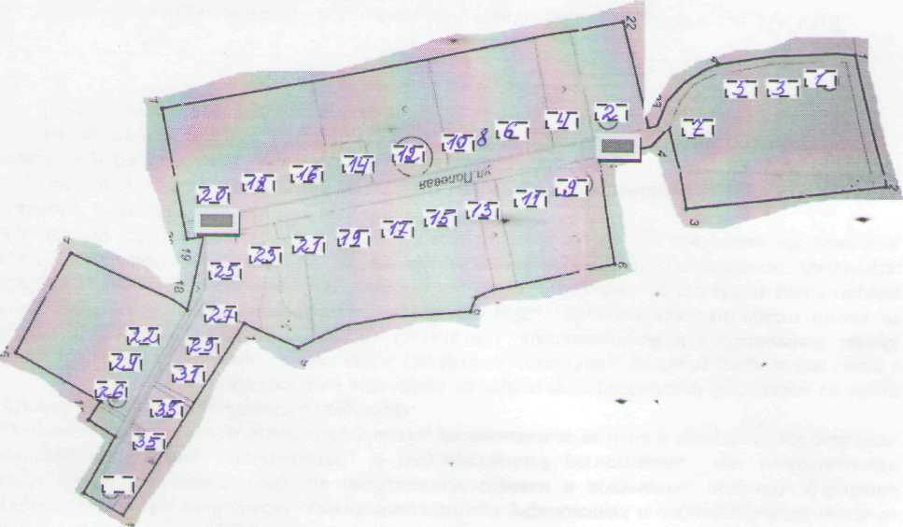
- передвижной нестационарный торговый объект (автолавка)

х. Суд-Николаевка
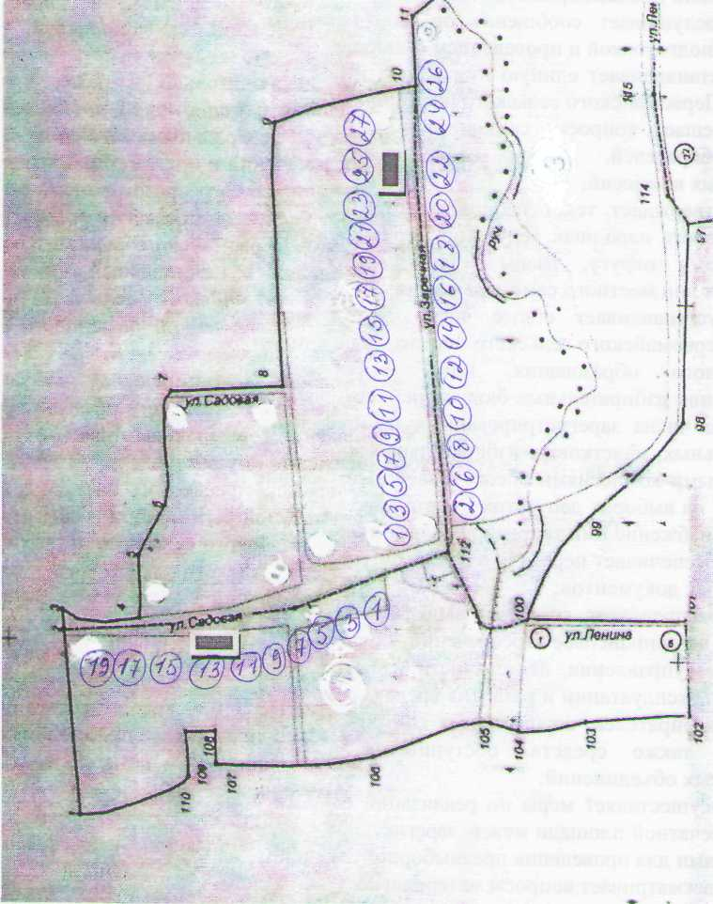

- передвижной нестационарный торговый объект (автолавка)

х. Марс

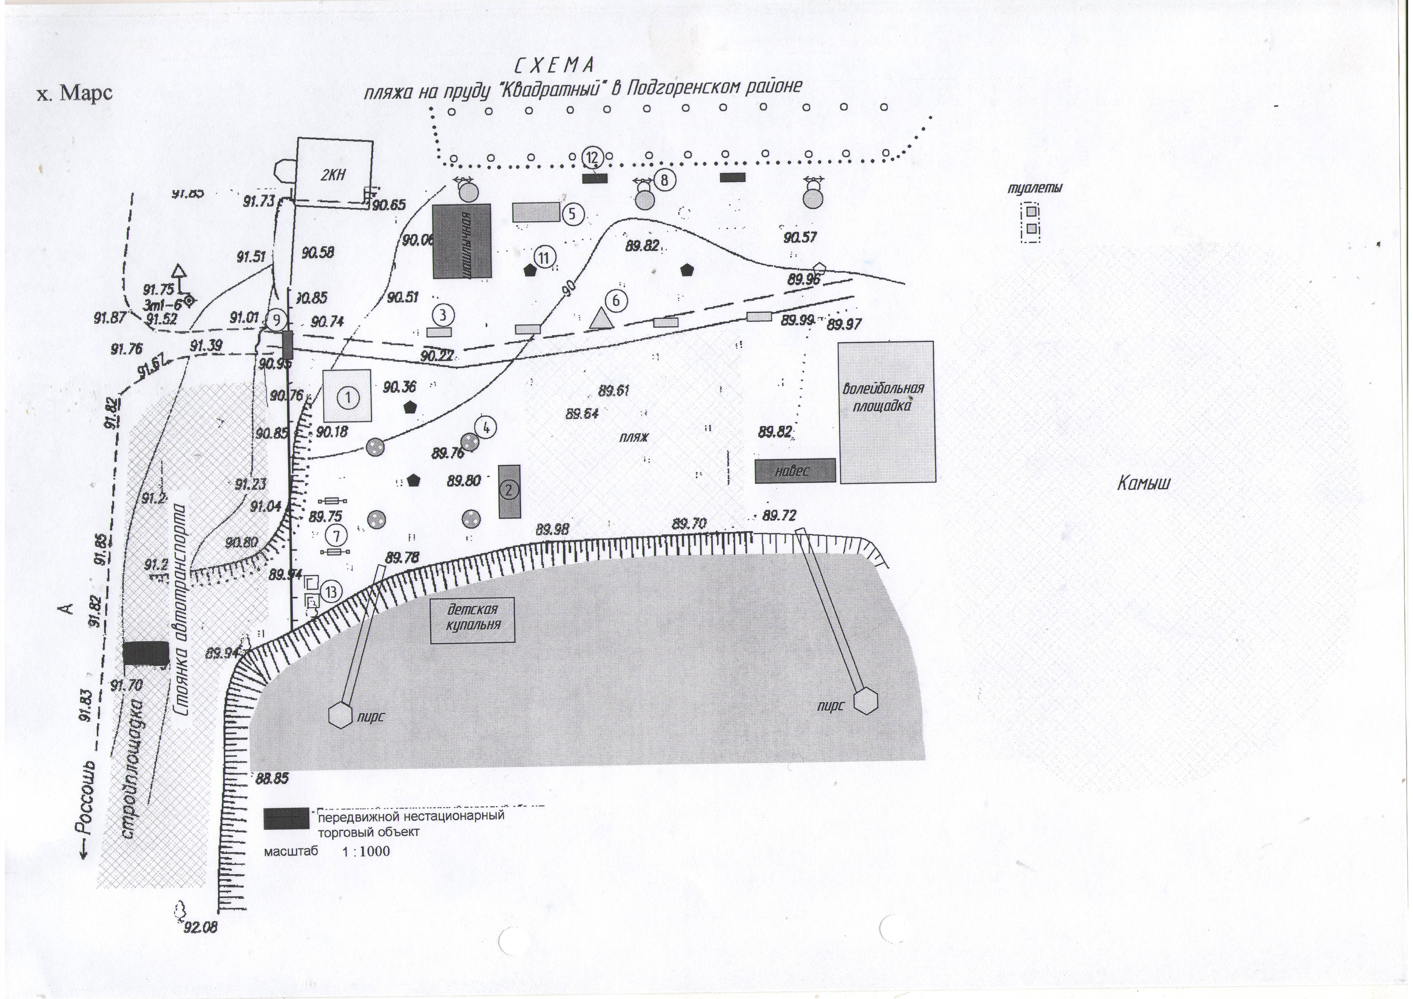

- передвижной нестационарный торговый объект (автолавка)

Подготовила:
Ведущий специалист администрации
Первомайского сельского поселения ___________________Л.В. Прядкина

Согласовано:

Начальник отдела экономического развития
администрации Подгоренского муниципального
района, председатель рабочей группы _______________ И.Ш.Кудякова

Руководитель аппарата администрации Подгоренского
муниципального района, заместитель председателя
рабочей группы _________________ И.С.Супрунов

Начальник отделения НД и ПР по Подгоренскому району
майор внутренней службы (по согласованию) __________________ Д.В.Баранов

Начальник отдела градостроительства, энергосбережения
и отраслевого взаимодействия администрации
Подгоренского муниципального района
администрации района _______________ А.В.Беликов

Начальник организационного отдела ________________ Н.С.Лобода
Подгоренского муниципального района

